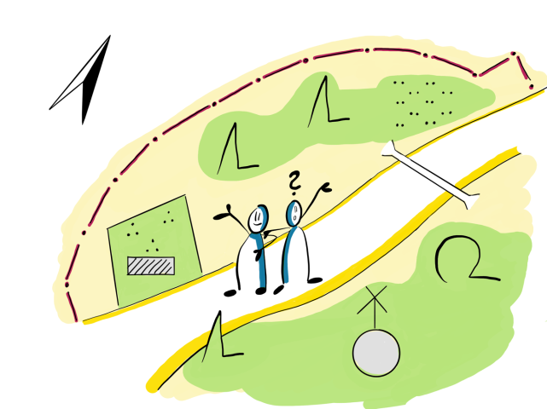
A t l a s f ü h r e r s c h e i n
Name: ___________________________________
Datum: _________________

Bist du fit in der Atlasarbeit?

So heißt mein Atlas:

- Aufbau des Atlas
Zur Arbeit mit dem Atlas gehören Fachbegriffe.
Zeige, dass du ihre Bedeutung kennst, und schreibe die Fachbegriffe in das richtige Feld.

Inhaltsverzeichnis – physische Karten – Legende – thematische Karten – Sachregister – Register
Hier finde ich alle Namen, z. B. von Ländern, Flüssen, die auf den Atlaskarten vorkommen. Sie sind alphabetisch geordnet. Die Seitenzahl und das Planquadrat geben mir Auskunft, wo ich fündig werde.
Mit ihrer Hilfe kann ich eine Karte lesen: Einzelzeichen (Signaturen),
Flächenfarben ...
Hier finde ich Sachwörter zu einem bestimmten Thema.
Sie sind in alphabetischer Reihenfolge aufgelistet. So finde ich gezielt eine Karte zu einem bestimmten Schlagwort, z. B. Steinzeit oder Ernährung.
Hier finde ich alle Karten, die in meinem Atlas sind. So kann ich gezielt eine bestimmte Karte suchen. Die Karten sind nach Regionen oder
Themen geordnet.
In diesen Karten finde ich Informationen über die Oberfläche eines
Raumes. Die verschiedenen Höhenschichten sind durch unterschiedliche Farben gekennzeichnet. In der Regel gilt: Hochgebirge – braun / dunkelbraun, Mittelgebirge – gelb / hellbraun und Tiefland – grün.
In diesen Karten finde ich Informationen zu einem bestimmten Thema, z. B. Geologie, Wirtschaft, Landwirtschaft, Klima, Vegetation, Politik oder Geschichte.

Wo findest du in deinem Atlas folgende Seiten?
Inhaltsverzeichnis | ab Seite |  | Register | ab Seite
Sachregister | ab Seite |  | Erde physisch | Seite
Deutschland physisch | Seite |  | Deutschland Landwirtschaft | Seite
Europa Landwirtschaft | Seite |  | Erde Wirtschaft | Seite

- Arbeit mit der Legende
Suche zur Information die passende Signatur und zeichne sie ein.

Information | Signatur | Information | Signatur
Flughafen |  | Kakao
Hafen |  | Kartoffeln
Eisenbahn |  | Obst
Ackerland |  | Fleisch
Nahrungsmittelindustrie |  | Bananen

- Arbeit mit dem Register und der Legende
Suche die Namen im Register und ergänze die Angaben in der Tabelle.
Name | Angaben im  Register | Informationen, die die Karte enthält
Hamburg | Seite …  Planquadrat … | Hamburg ist eine Stadt im Norden Deutschlands mit über  einer Million Einwohnern. Sie liegt etwa 100 m über dem Meeres-  spiegel an der Elbe. Sie befindet sich im Tiefland von Deutschland. Die Nordsee ist etwa 100 km nordwestlich entfernt.
Spreewald

Freiburg

- Arbeit mit dem Sachregister
Suche die Begriffe im Sachregister und ergänze die Angaben in der Tabelle.

Sachwort | Angaben, Sachregister | Informationen, die die passende Karte enthält
Sonderkulturen | Seite … | In der Legende stehen unter Sonderkulturen:  Obst, Gemüse, Wein, Hopfen, Tabak
Hunger

Globalisierung

- Arbeit mit der Maßstabsleiste
Mithilfe von Maßstabsleisten kannst du auf Karten Entfernungen ermitteln.
Karten sind Verkleinerungen der Wirklichkeit.
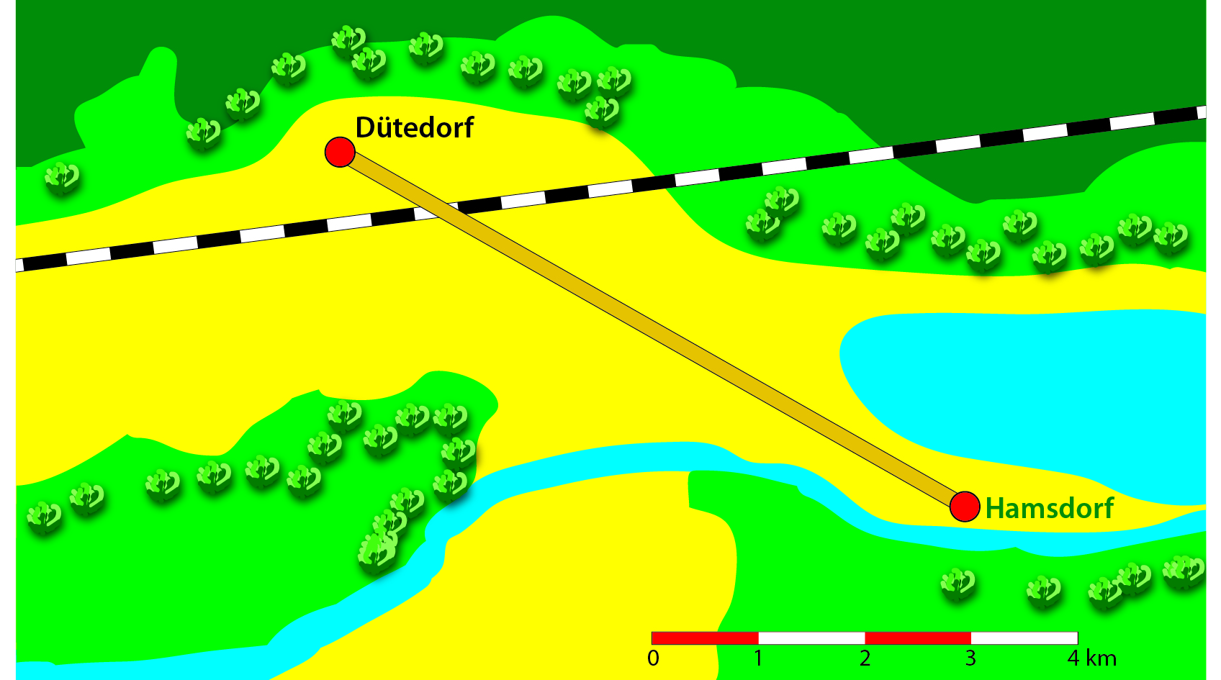

Fertige eine Maßstabsleiste wie auf der Zeichnung an.
Lege sie an und ermittle die Entfernung zwischen Dütedorf und Hamsdorf.
Entfernung: _______________ km

- Arbeit mit der Maßstabsleiste / dem Maßstab
Wähle in deinem Atlas die Karte Deutschland physisch.
Schreibe den Maßstab der Karte auf: ____ : __________________.
Das bedeutet: 1 cm auf der Karte entspricht (≙)__________________ cm in der Wirklichkeit.
Rechne um: 1 cm auf der Karte entspricht (≙) _________ km in der Wirklichkeit.

Berechne nun Entfernungen für den Transport von Lebensmitteln und ergänze die Tabellen.

Nahrungsmittel | Entfernung | cm (Karte) | Rechnung | km (Wirklichkeit)
Gurken aus dem  Spreewald | Lübbenau – Berlin
Schweinefleisch aus dem Münsterland | Münster – Berlin

Wähle in deinem Atlas die Karte Weltkarte physisch.
1 cm entspricht (≙) ____________ km.
Ergänze die Tabelle.

Nahrungsmittel | Entfernung | cm (Karte) | Rechnung | km (Wirklichkeit)
Kakao aus Westafrika | Abidjan – Berlin
Bananen aus  Ecuador | Quito – Berlin

